24.11. UTORAK

RADNI ODGOJ: Priprema pudinga

Danas pripremamo puding prema slikovnom predlošku.





SKRB O SEBI: Postavljanje stola

**Imenuj**  pribor za jelo u neposrednoj stvarnosti (za vrijeme postavljanja stola - doručak, ručak, večera). Imenuj koji je pribor oštar, koji se može polupati/razbiti.

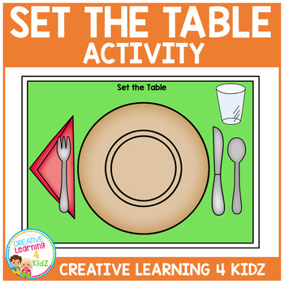

POKUŠAJ POSTAVITI STOL KAKO TI JE PRIKAZANO NA OVOJ SLICI.



TJELESNA I ZDRAVSTVENA KULTURA:  Hodanje 30 min sa promjenom brzine (sporije-pa brže-sporije...).Nakon zagrijavanja slijede vježbe ravnoteže

